***Приложение 5***

**Рефлексия**

**Мать-и-мачеха**

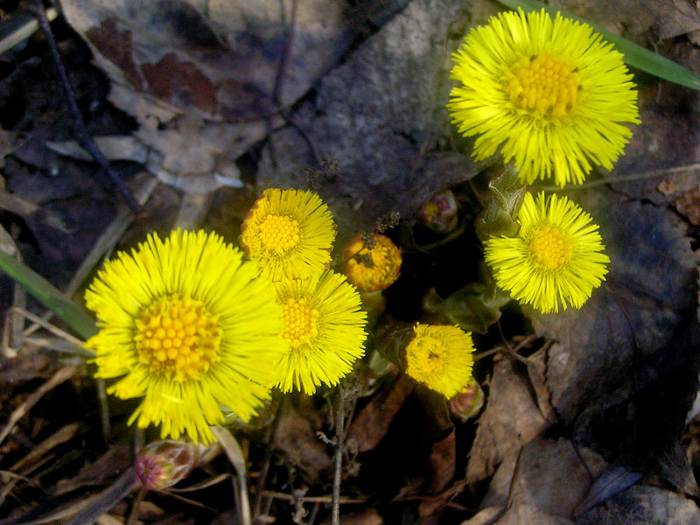

**Хохлатка**

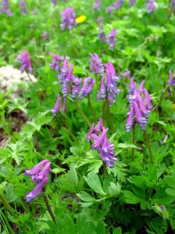

**Подснежник**

